Rezepte aus Heidschnucken- Fleisch (für 4 Personen)  Gigotsteaks  Die Gigotsteaks würzen und beidseitig im heissen Fett je ca. 2 Minuten kräftig anbraten, auf kleinem Feuer oder im vorgeheizten Backofen(150° C) während rund 10 Minuten fertig garen. Die Garzeit im Ofen variiert je nach Fleischdicke. Dazu passt eine selbstgemachte Kräuterbutter:100 g weiche Butter1 Bund Schnittlauch1 Bund Petersilie. Kräuter aus dem Kräutergarten. Nach Belieben1 – 2 Knoblauch-zehen, gepresst wenig Senf ev. einige Tropfen Zitronensaft, Salz, Pfeffer alles gut mischen und kühlstellen.  Lammgeschnetzeltes an Currysauce  Das Fleisch mit wenig Öl anbraten, aus der Pfanne nehmen. Das Mehl anrösten und mit dem Weisswein ablöschen. Curry beigeben und mit Bouillon würzen. Fleisch während einer guten Stunde auf kleinem Feuer köcheln. Den Rahm zum Verfeinern beimischen. Falls die Sauce zu dünn ist, mit etwas Maizena eindicken. Die Sauce mit dem Apfel vermischen und anrichten.  Heidschnucken-Fleisch  Lammfleisch von Heidschnucken gilt mit seinem leichten Wildbretgeschmack als echte Delikatesse für Feinschmecker. Das Fleisch der Heidschnucke ist durch die natürliche Haltung dunkelrot und weist zudem weniger Faserfett auf als übliches Schaffleisch.  Die Vermarktung des Fleisches erfolgt direkt ab Hof. Das Fleisch wird nach Ihren Wünschen zerlegt, portioniert und vakuumiert abgegeben.  Bestellung  Fleischzubereitung  Bitte Zutreffendes ankreuzen bzw. Gewicht * eintragen. |  | Lammpfeffer  Fleisch in eine Porzellanschüssel geben und Beize zufügen. Schüssel mit Klarsichtfolie abdecken und während 4-5 Tagen im Kühlschrank ziehen lassen. Jeden Tag umrühren. Fleisch herausnehmen, mit Haushaltpapier trocken tupfen und in Olivenöl anbraten. Mit Mehl bestäuben und ablöschen mit ca. ½ Teil Beize und ½ Teil Wasser, ca. 1 – ½ Std köcheln lassen, abschmecken nach Bedarf.  Gerollter Lammbraten  Das Fleisch mit Salz und Pfeffer würzen und den Rosmarinzweig unter die Schnur stecken. Das Fett im Bräter erhitzen. Den Braten hineinlegen und ohne Zudecken im vorgeheizten Backofen bei 200° C während 1 Stunde (je nach gewünschtem Garzustand) braten. Dabei ab und zu mit dem entstandenen Bratenjus übergiessen. Eventuell etwas Rotwein oder Bouillon hinzugeben. Vor dem Tranchieren den Braten einige Minuten ruhen lassen und die Schnur entfernen.  Teilstücke und ihre Verwendung  - Das Gigot (auch Keule oder Schlegel genannt) wird häufig als ganzes Bratenstück mit oder ohne Bein im Ofen oder auf dem Grill zubereitet. In ca. 2cm dicken Scheiben geschnitten, ergeben sich Gigot-Steaks, ein Kurzbratenstück, das leicht rosa gebraten der schnellen Küche entgegen kommt.  - Die Lammschulter, ein fettarmes Fleischstück, kann sehr vielseitig verwendet werden: als Braten (eventuell gefüllt) oder als Voressen in verschiedenen Variationen.  - Der Rücken kann ganz als Braten oder (gespalten) zu einer festlichen Krone zusammengebunden im Ofen gebraten werden. Einzelne Koteletts können wiederum als Kurzbratenstücke in unzähligen Variationen zubereitet werden.  - Das Nierstück wird im Verkauf meistens als Lammrückenfilet angeboten. Aus dem Nierstück werden die beliebten Lammchops geschnitten, die sich aus dem grossen Rückenmuskel und dem Lammfilet zusammensetzen.  - Als Carré wird die ganze Rückenpartie, bestehend aus Kotelett- und Nierstück bezeichnet. Es wird meistens als ganzer „Lammrücken“ im Ofen gebraten.  - Die Brust ist fleischarm und kann je nach Ausmastgrad der Lämmer einen relativ hohen Fettanteil aufweisen. Eine magere ausgebeinte Lammbrust lässt sich gerollt und allenfalls gefüllt braten oder mit Knochen wie Brustspitz mariniert grillieren. Häufig wird sie mit Knochen als Ragout verwendet. |  | Schweizer Heidschnucken Fleisch  aus naturnaher Haltung!  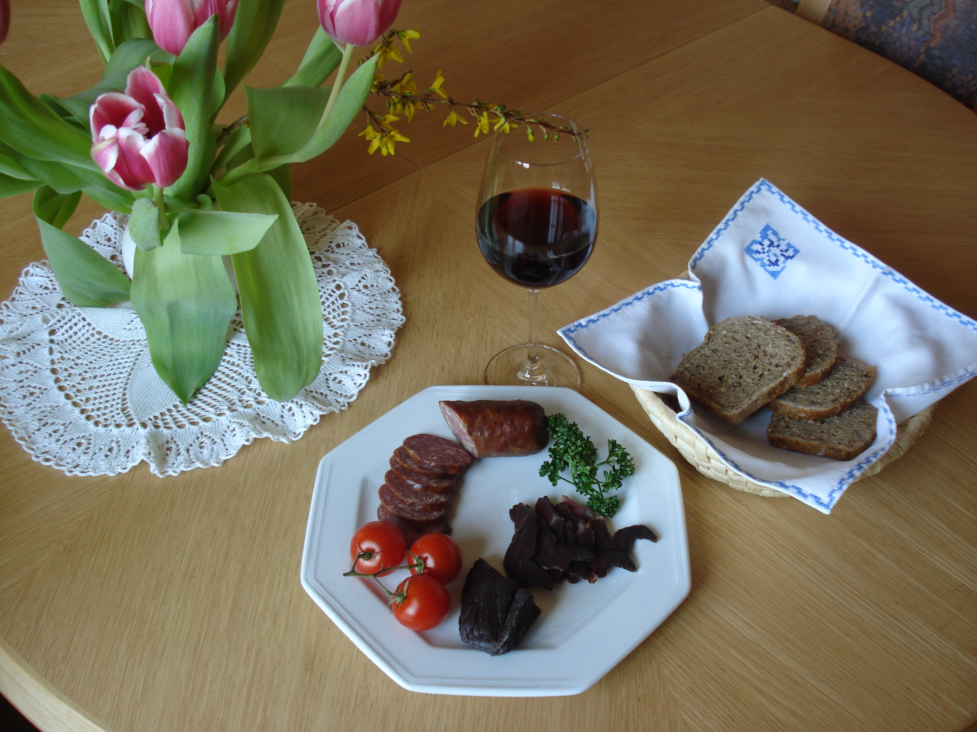    Der Hals ist dank dem leichten Fettdurchzug ein sehr aromatisches Stück und eignet sich mit oder ohne Knochen zur Zubereitung von Stews, Gulasch oder Ragout. Dank des leichten Fettdurchzuges trocknet dieses Stück auch beim Grillieren oder Braten im Ofen nicht aus.  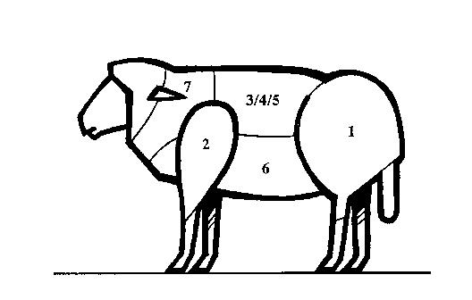  Tipps für die Lagerung und Zubereitung von Heidschnucken-Fleisch  - Für ein Hauptgericht wird mit 200 bis 250g Fleisch pro Person gerechnet.  - Im Kühlschrank lässt sich frisches Lammfleisch etwa 3 Tage aufbewahren. Die Lagerdauer kann durch Marinieren auf etwa 5 Tage verlängert werden.  - Lammfleisch muss aufgrund des hohen Fett-Schmelzpunktes heiss, auf vorgewärmten Tellern, serviert werden, da das Fett schon bei Temperaturen von 30°-50° erstarrt.  - Zum Würzen von Lammfleisch eignen sich speziell Thymian, Rosmarin und Knoblauch.  - Garzeitpunkte von Bratenstücken: Kerntemperatur 45° = saignant, Kerntemperatur 65° = medium/à point.
  800 g Gigotsteaks
  Gewürze oder Gewürzmischung
  1 Esslöffel Öl oder Butter
  800 g geschnetzeltes Lammfleisch
  1 Esslöffel Öl oder Butter
  2 Esslöffel Mehl
  2 dl Weisswein
  1 Esslöffel Curry
  2 dl Rahm, Bouillon
  ev. etwas Maizena zum Eindicken
  1 Apfel, in Scheiben geschnitten
  Name: | Vorname:
  Ich bestelle |  | 1 ganzes Lamm
   |  | 1/2 Lamm, ca 4 kg
  Gigot |  | ganz, mit Knochen
   |  | ganz, ohne Knochen
   |  | geschnitten in Steak
  Koteletts |  | als Lamm-Sattel
   |  | am Stück für Krone
   |  | geschn. in Koteletts
   |  | ausgebeint (Nierstück)
  Schulter |  | Roll-Braten
  Ragout | * | mit Knochen
   | * | ohne Knochen
  Geschnetzeltes | * | Gewicht pro Portion
  Hackfleisch | * | Gewicht pro Portion
  800 gr Voressen ohne Bein
  Beize: - ½ Tasse roter Balsamico Essig
  1 Tasse Wasser
  1 Tasse Rotwein
  4-6 Pfefferkörner
  1 besteckte Zwiebel, 1 Rüebli
  etwas Sellerie, am Stück
  etwas Lauch, am Stück
  (Die Beizflüssigkeit muss das Fleisch decken)
  750 g gerollter Lammbraten
  (Brust, Hals oder Schulter)
  1 EL Öl oder Butter
  1 Zweig Rosmarin
  Salz, Pfeffer

